**ANALISI CASI PER REGIONE COVID 19**

**AVVISO: rimando al file Excel (Misurazioni utili ad un’analisi dati) per i grafici e per la visione dei dati presi in esame**.

**1). In quali regioni italiana ci sono stati più casi di covid?**

La regione con il maggior numero di casi è la Lombardia con oltre **430mila** casi di covid registrati, un dato molto rilevante, in quanto, la regione che si classifica al secondo posto è il Veneto con **150mila** casi in meno, arrivando a contare quasi i **280mila.**

**2). Qual’ è la regione con il più alto tasso di mortalità rispetto alla popolazione che ci vive?**

La popolazione con il tasso di mortalità più elevato è la Valle d’ Aosta, con 1,11% di morti rispetto alle persone infettate, seguita direttamente dalla Lombardia con 1,09% di persone morte.

Da notare è il fatto che 1,11% = 579 persone, mentre 1,09% = 47031

|  |
| --- |
| **Rapporto Guariti/Deceduti nelle regioni** |
| Piemonte = 96,25 vivi e 0,78 morti |
| Valle d'Aosta/Vallée d'Aoste = 98,71 vivi e 1,11 morti |
| Lombardia = 98,48 vivi e 1,09 morti |
| Trentino-Alto Adige/Südtirol = 99,25 vivi e 0,6 morti |
| Veneto = 98,9 vivi e 0,61 morti |
| Friuli-Venezia Giulia = 98,68 vivi e 1,07 morti |
| Liguria = 99,07 vivi e 0,88 morti |
| Emilia-Romagna = 98,67 vivi e 0,9 morti |
| Toscana = 98,94 vivi e 0,75 morti |
| Umbria = 98,89 vivi e 0,55 morti |
| Marche = 99,35 vivi e 0,61 morti |
| Lazio = 97,6 vivi e 0,53 morti |
| Abruzzo = 98,14 vivi e 0,59 morti |
| Molise = 98,04 vivi e 0,74 morti |
| Campania = 98,31 vivi e 0,48 morti |
| Puglia = 98,93 vivi e 0,59 morti |
| Basilicata = 94,79 vivi e 0,52 morti |
| Calabria = 98,97 vivi e 0,55 morti |
| Sicilia = 99,18 vivi e 0,71 morti |
| Sardegna = 97,7 vivi e 0,57 morti |

**3). Quali aree dell’Italia presentano una maggiore mortalità?**

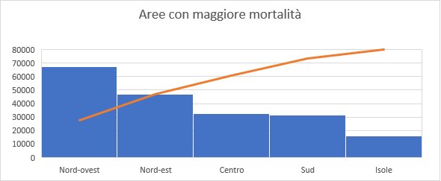

Dalla lettura del grafico (Aree con maggiore mortalità) si evince subito che il nord Italia presenta un altissimo tasso di mortalità rispetto al centro-sud. L’ isolazionismo delle isole potrebbe essere il fattore che ha predisposto un minor tasso di mortalità in quanto c’era meno probabilità di essere contagiati.

**4) Quali sono le regioni con il più alto tasso di guarigione? La guarigione com’è viene distribuita tra le aree italiane?**

In Italia ci sono 4 regioni che presentano un alto tasso di guarigione che supera il 99%. Al primo posto troviamo **le Marche con il 99,34%** di guariti, a seguire si presentano Trentino con 99,25%, la Sicilia e la Liguria con rispettivamente il 99,18% ed il 99,07%.

Le aree con una maggiore guarigione proporzionata al numero dei casi sono quelle del nord Italia per poi scendere al centro nord, da notare che le isole presentano rispetto alle altre aree un sostanziale dislivello di guarigione, questo dovrebbe essere dovuto al minor numero di casi rispetto alle altre aree.

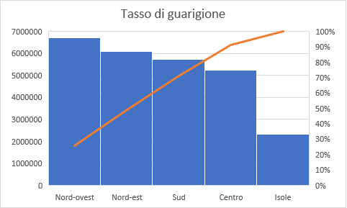

5) Commento finale sui dati totali:

|  |  |  |  |
| --- | --- | --- | --- |
| **Totale** | **26530885** | **26112216** | **194064** |

Questi dati ci portano a capire che su 26;5 milioni di infetti dal covid oltre 26 milioni sono guariti, portando il covid a non essere considerato come una pandemia ma ad avvicinarsi maggiormente ad una malattia più comune come un influenza.